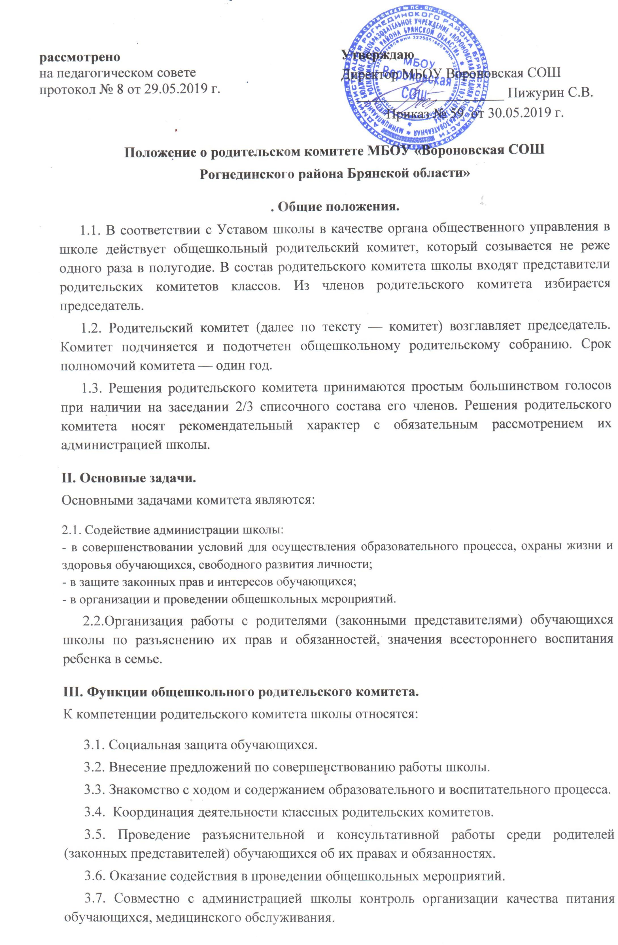
- Оказание помощи администрации школы в организации и проведении общешкольных родительских собраний.
- Обсуждение локальных актов школы по вопросам, входящим в компетенцию комитета.
- Участие в работе по обеспечению безопасных условий образовательного процесса, соблюдения санитарно-гигиенических правил и норм.
- Взаимодействие с общественными организациями по вопросам пропаганды школьных традиций, уклада школьной жизни.
- Взаимодействие с педагогическим коллективом по вопросам профилактики правонарушений, безнадзорности, и беспризорности среди несовершеннолетних обучающихся.
- Права родительского комитета.
В соответствии с компетенцией, установленной настоящим положением, комитет имеет право:
  - Вносить предложения администрации, органам самоуправления школы и получать информацию о результатах их рассмотрения.
  - Заслушивать и получать информацию от администрации школы, его органов самоуправления.
  - Вызывать на свои заседания родителей (законных представителей) обучающихся по представлениям (решениям) классных родительских комитетов
  - Принимать участие в обсуждении локальных актов школы.
  - Давать разъяснения и принимать меры по рассматриваемым обращениям.
  - Поощрять родителей (законных представителей) обучающихся за активную работу в комитете, оказание помощи в проведении общешкольных мероприятий и т.д.
  - Организовывать постоянные или временные комиссии под руководством членов комитета для исполнения своих функций.
  - Разрабатывать и принимать локальные акты (о классном родительском комитете, о постоянных и временных комиссиях комитета).
  - Председатель комитета может присутствовать (с последующим информированием комитета) на отдельных заседаниях педагогического совета, других органов самоуправления по вопросам, относящимся к компетенции комитета.

- Ответственность родительского комитета.
Комитет отвечает за:
  - Выполнение плана работы.
  - Выполнение решений, рекомендаций комитета.
  - Установление взаимопонимания между администрацией школы и родителями (законными представителями) обучающихся в вопросах семейного и общественного воспитания.
  - Качественное принятие решений в соответствии с действующим законодательством.
  - Бездействие отдельных членов комитета или всего Комитета.
  - Члены комитета, не принимающие участия в его работе, но представлению председателя комитета могут быть отозваны избирателями.

- Делопроизводство.

  - Комитет, ведет протоколы своих заседаний и общешкольных родительских собраний в соответствии с инструкцией о ведении делопроизводства в общеобразовательном учреждении.
  - Ответственность за делопроизводство в комитете возлагается на председателя комитета или секретаря.
  - Срок действия данного положения не ограничен.

